Критерии к Инвестиционной площадкена Инвестиционной карте Республики Мордовия
Наименование критерия |  | Требование по критерию | Пример заполнения
Обязательно к заполнению
1 | Наименование | Наименование инвестиционной площадки | Инвестиционная площадка № 6Анаевское сельское поселение, 230 м. от ул. Центральная,д.15 (северо-восточнее от с. Студенец)
2 | Тип | Браунфилд/Гринфилд | Гринфилд
3 | Муниципальное образование | Муниципальный район Республики Мордовия | Зубово - Полянский муниципальный район
4 | Сайт муниципального образования | Ссылка на сайт муниципального образования | https://zpolyana-rm.ru/
5 | Адрес инвестиционной площадки | Указывается адрес Инвестиционной площадки | Республика Мордовия, Зубово - Полянский район, Анаевское сельское поселение, 230 м. от ул. Центральная,д.15 (северо-восточнее от с. Студенец)
Заполняется в случае, если площадка браунфилд
1 | Кадастровый номер объекта недвижимости | Заполняется кадастровый номер объекта недвижимости
2 | Площадь объекта недвижимости, кв.м | Заполняется площадь объекта недвижимости
Обязательно к заполнению
1 | Кадастровый номер земельного участка | Указывается кадастровый номер ЗУ | 13:08:0429003
2 | Площадь земельного участка, Га | Указывается площадь ЗУ | 603,9
3 | Категория земельного участка | Указывается категория ЗУ | Земли сельхозназначения
4 | Вид разрешенного использования земельного участка | Указывается вид разрешенного использования земельного участка | Сельскохозяйственная деятельность
5 | Вид права на земельный участок | Собственность/Аренда/Сервитут | Собственность
6 | Правообладатель земельного участка | Указывается правообладатель ЗУ | Зубово - Полянский муниципальный район
7 | Расстояние до дороги регионального значения, км | Указывается расстояние до ближайшей дороги регионального значения | 0,1 км. до с. Студенец
8 | Расстояние до дороги федерального значения, км | Указывается расстояние до ближайшей дороги федерального значения | 6 км до М5 - Урал
9 | Расстояние до ж/д, км | Указывается расстояние до ближайшей ж/д | 15 км до Куйбышевская ЖД (ст. платформа 15 км.)
10 | Расстояние до аэропорта, км | Указывается расстояние до ближайшего аэропорта | 260 км до г.Саранск
11 | Расстояние до г. Саранск, км | Указывается расстояние до г. Саранск | 260 км до г.Саранск
12 | Расстояние до районного центра муниципального района, км | Указывается расстояние до районного центра (Заполняется при условии, что инвестиционная площадка находится не в границах районного центра) | 36 км. до рп Зубова Поляна
Обязательно к заполнению (Инфраструктура)
1 | Газоснабжение, куб.м/час | Указывается имеющаяся свободная мощность на ЗУ/ В случае отсутствия мощности – указывается возможность подключения к ближайшему ГРС | Максимальная свободная мощность 500 куб.м./час, Газовые сети с. Студенец, 230 м. от ул Центральная,д.15
2 | Расстояние до ГРС, км | Указывается расстояние до ближайшей ГРС с наименованием | 45 км до ГРС «Зубова Поляна»
3 | Электроснабжение, МВт | Указывается имеющаяся свободная мощность на ЗУ/ В случае отсутствия мощности – указывается возможность подключения к ближайшей подстанции | Свободной мощности нет. Необходимо строительство линии и устаноаки КТП с. Студенец, 230 м. от ул. Центральная,д.15
4 | Расстояние до подстанции, км | Указывается расстояние до ближайшей подстанции с наименованием | Свободной мощности нет. Необходимо строительство линии и устаноаки КТП с. Студенец, 230 м. от ул. Центральная,д.15
5 | Водоснабжение, куб.м/сутки | Указывается имеющаяся свободная мощность на ЗУ/ В случае отсутствия мощности – указывается возможность подключения к ближайшему объекту водоснабжения | Свободная мощность 80 куб.м./сут. с. Студенец, 230 м. от ул. Центральная,д.15 .
6 | Расстояние до сетей водоснабжения, км | Указывается расстояние до ближайшей сети водоснабжения | Свободная мощность 80 куб.м./сут. с. Студенец, 230 м. от ул. Центральная,д.15 .
7 | Водоотведение, куб.м/сутки | Указывается имеющаяся свободная мощность на ЗУ/ В случае отсутствия мощности – указывается возможность подключения к ближайшему объекту водоотведения | Очистные сооружения отсутствуют. Необходимо строительство
8 | Расстояние до сетей водоотведения, км | Указывается расстояние до ближайшей сети водоотведения | Очистные сооружения отсутствуют. Необходимо строительство
Обязательно к заполнению
1 | Наличие фотографии в формате jpegи весом не более 500 Кбт  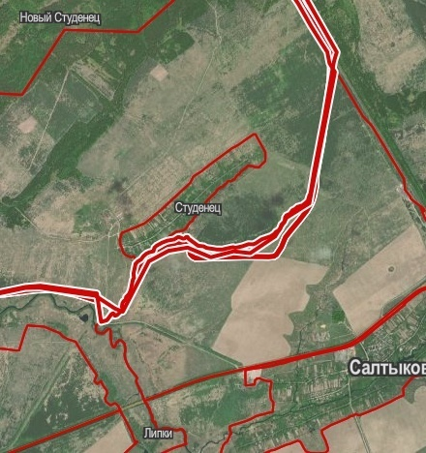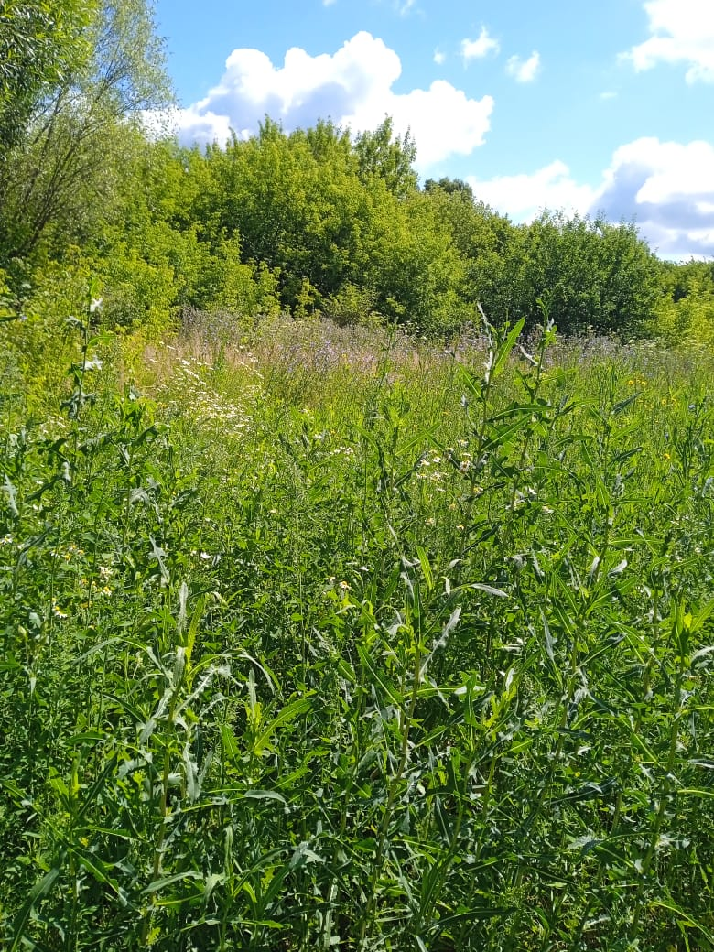  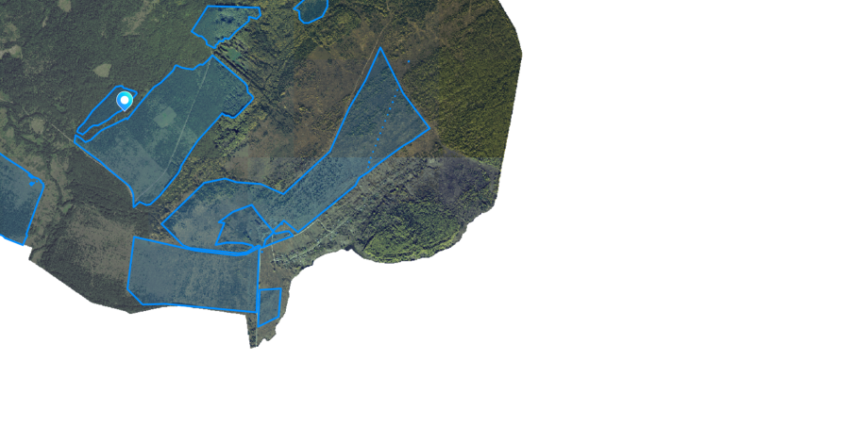  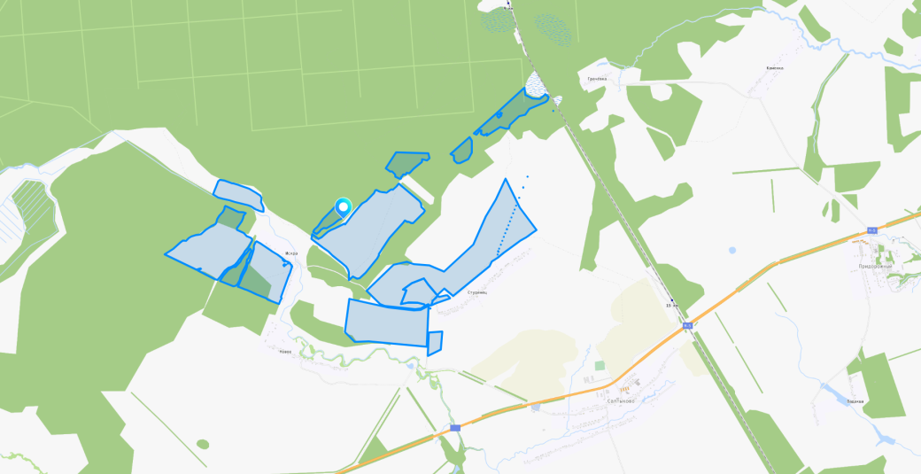
2 | Контактное лицо | Указывается лицо, которое непосредственно может рассказать информацию об Инвестиционной площадке потенциальному инвестору | Бобовский Игорь Александрович, Первый заместитель Главы Зубово-Полянского муниципального района Республики Мордовия, тел. 8(83458)2-51-40

